Dajmy się lubić jako rodzice, reszta pójdzie sama. Kwarantanna z nastolatkiem
W okresie dojrzewania najważniejsza jest grupa rówieśnicza, więc dla nastolatków, pozbawionych możliwości spotkania z przyjaciółmi, siedzenie w domu jest szczególnie dotkliwe. A do tego rodzice pytają tylko o szkołę… O wskazówki, jak w kryzysowej sytuacji budować dobre relacji z nastoletnimi dziećmi ?
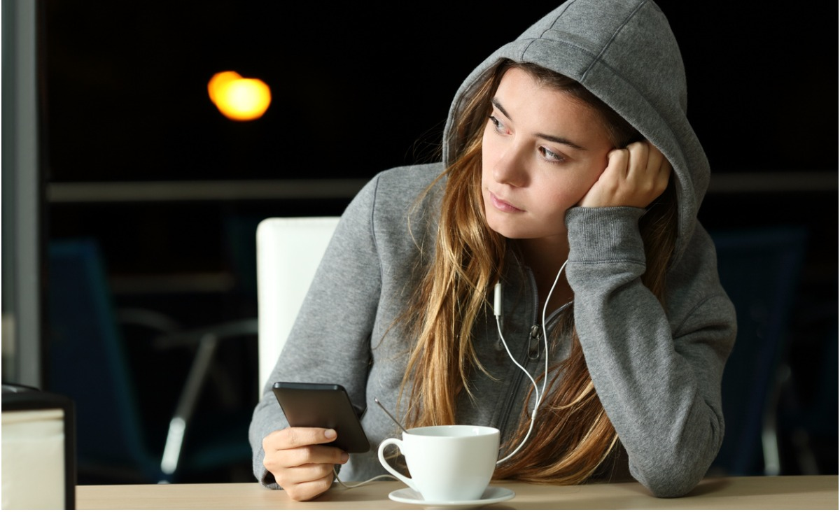
Pandemia koronawirusa oznacza przymusowe siedzenie w domu, jednak czas nie stanął w miejscu, wiele osób pracuje zdalnie, szkoła toczy się online, więc odrabianie lekcji i nauka to nadal zapalny temat na linii rodzice-dzieci. Jak znaleźć granicę między trzymaniem się zasad a przyzwoleniem na pewne odstępstwa, bo pod wpływem powszechnego niepokoju nikt z nas nie funkcjonuje całkiem normalnie?
od zbudowania dobrych relacji. Przybliżmy się do naszego dziecka, pogadajmy się z nim, pośmiejmy się z memów, i filmików, które go śmieszą, posłuchajmy dziwnych rzeczy, które wrzucają do sieci jego koledzy, przegadajmy żarty, które już krążą w Internecie. Żartujmy, wygłupiajmy się – nastolatki bardzo potrzebują takiego oddechu emocjonalnego, także w relacjach z rodzicami. Gdy rodzice mają serdecznie relacje z nastolatkiem, to on łatwiej zaakceptuje ich prośby czy zasady funkcjonowania domu.
Na nic się zdadzą pogadanki, groźby czy awantury, jeśli dziecko po prostu nie lubi swoich rodziców, uważa ich za na oderwanego od jego rzeczywistości – nic z nim nie załatwią. Dajmy się lubić jako rodzice, reszta pójdzie sama.
W okresie dojrzewania najważniejsza jest grupa rówieśnicza, więc dla nastolatków, pozbawionych możliwości spotkania z przyjaciółmi, siedzenie w domu jest szczególnie dotkliwe. A do tego rodzice pytają tylko o szkołę… O wskazówki, jak w kryzysowej sytuacji budować dobre relacji z nastoletnimi dziećmi – poprosiliśmy pedagożkę terapeutkę Ewa Nowak. Pandemia koronawirusa oznacza przymusowe siedzenie w domu, jednak czas nie stanął w miejscu, wiele osób pracuje zdalnie, szkoła toczy się online, więc odrabianie lekcji i nauka to nadal zapalny temat na linii rodzice-dzieci. Jak znaleźć granicę między trzymaniem się zasad a przyzwoleniem na pewne odstępstwa, bo pod wpływem powszechnego niepokoju nikt z nas nie funkcjonuje całkiem normalnie? Zaczęłabym od zbudowania dobrych relacji. Przybliżmy się do naszego dziecka, pogadajmy się z nim, pośmiejmy się z memów, i filmików, które go śmieszą, posłuchajmy dziwnych rzeczy, które wrzucają do sieci jego koledzy, przegadajmy żarty, które już krążą w Internecie. Żartujmy, wygłupiajmy się – nastolatki bardzo potrzebują takiego oddechu emocjonalnego, także w relacjach z rodzicami. Gdy rodzice mają serdecznie relacje z nastolatkiem, to on łatwiej zaakceptuje ich prośby czy zasady funkcjonowania domu. Na nic się zdadzą pogadanki, groźby czy awantury, jeśli dziecko po prostu nie lubi swoich rodziców, uważa ich za na oderwanego od jego rzeczywistości – nic z nim nie załatwią. Dajmy się lubić jako rodzice, reszta pójdzie sama. Dla wielu dorosłych praca zdalna niesie konieczność używania narzędzi internetowych, z którymi nie umieją sobie poradzić, dla nastolatków to normalna sprawa. Czy to oznacza, że nastolatki lepiej odnalazły się w dzisiejszej rzeczywistości? Uważam, że to zbytnie uproszczenie, bo owszem nastolatki lepiej mają opanowane umiejętności związane z cyfryzacją życia, jednak nie umieją jeszcze o siebie samodzielnie zadbać. A w ogóle może to właśnie dobra okazja, żeby poprosić dzieci o pomoc? Wtedy okaże się, czy robią to chętnie, z radością, a nawet z dumą, że pomagają rodzicom, że uczestniczą w ich życiu zawodowym. Czy też przy okazji ich wyśmieją, wyszydzą i celowo wytrącą z równowagi. To będzie sprawdzian rodzinnych relacji, bo jeśli nie są one dobre, to dziecko wykorzysta taką okazję, żeby się odegrać na rodzicach za krzywdy, które w sobie nosi. Panuje przekonanie, że nastolatki żyją w sieci i nie potrzebują kontaktów w realnym świecie. Co innego jednak siedzieć na fejsie w gronie znajomych i komentować na głos, co kto zalajkował, a co innego robić to przed monitorem. Co dla dorastającego dziecka oznacza przymusowe oderwanie od kolegów? To nie do końca prawda, że nastolatki przeniosły swoje życie do sieci. Człowiek to istota społeczna także w sensie fizycznym, więc nastolatek też potrzebuje fizycznej obecności drugiego człowieka, zwłaszcza rówieśnika. To zupełnie inne fale energetyczne niż obraz kolegi czy koleżanki na monitorze. Domowa izolacja to ciężki czas, zwłaszcza dla młodych, którzy, pamiętajmy o tym stale, mają inną mentalność, a więc inne potrzeby psychiczne niż dorośli. To kwestia rozwojowa, nastolatki kształtują swoją osobowość przez kontakty społeczne, a nawet najlepsi rodzice świata nie zastąpią kolegów. Nastolatki chcą poznawać świat na własnych warunkach, jednak psychicznie nie są w stanie przewidzieć w pełni konsekwencji swojego działania. Jak rozmawiać z dorastającym dzieckiem, które mimo pandemii koronawirusa nie chce siedzieć w domu i argumenty rodzica kwituje słowami „najwyżej się zarażę”? Jeśli nastolatek tak jawnie występuje przeciwko obowiązującym dziś zasadom, jest to sygnał, że chce ukarać rodziców, otoczenie a nawet cały świat. Taki nastolatek jest wyraźnie niepogodzony, nie ma wypracowanej ścieżki porozumienia z rodzicami i w ten sposób wyraża swój bunt. Warto z nim bardzo spokojnie porozmawiać o istocie zagrożenia, o tym, że wszyscy jesteśmy częścią społeczeństwa i każdy w swoim obszarze musi zachowywać się odpowiedzialnie. Trzeba, jeśli to konieczne nawet wiele razy, omawiać to z nastolatkiem, żeby miał świadomość, że wyjście z domu, spotkanie z kolegami to kwestia dużo szersza niż jego ewentualne zarażenie się. Musimy też pamiętać, że taka postawa dziecka świadczy również o tym, jak bardzo martwi się o utratę znajomych i swojej pozycji w grupie. To jest naturalne, bo w okresie dojrzewania przyjaciele są fundamentem życia społecznego. Na koniec przyznam jednak, że obserwuję odwrotne zjawisko. To młodzież jest niezwykle karna w przestrzeganiu zasad i wielokrotnie to ona dyscyplinują dorosłych, którzy podchodzą do „ zostań w domu” niefrasobliwie. Nie znam wyników badań, bo ich zapewne jeszcze nie ma, ale zdaje się, że nasze nastolatki w większości stanęły na wysokości zadania i wykazały się ogromną dojrzałością. Ewa Nowak pedagożka terapeutka, autorka wielu nagradzanych książek dla dzieci i młodzieży, ostatnio ukazała się jej powieść „Orkan. Depresja”, wyd. Egmont
Dla wielu dorosłych praca zdalna niesie konieczność używania narzędzi internetowych, z którymi nie umieją sobie poradzić, dla nastolatków to normalna sprawa. Czy to oznacza, że nastolatki lepiej odnalazły się w dzisiejszej rzeczywistości? Uważam, że to zbytnie uproszczenie, bo owszem nastolatki lepiej mają opanowane umiejętności związane z cyfryzacją życia, jednak nie umieją jeszcze o siebie samodzielnie zadbać. A w ogóle może to właśnie dobra okazja, żeby poprosić dzieci o pomoc? Wtedy okaże się, czy robią to chętnie, z radością, a nawet z dumą, że pomagają rodzicom, że uczestniczą w ich życiu zawodowym. Czy też przy okazji ich wyśmieją, wyszydzą i celowo wytrącą z równowagi. To będzie sprawdzian rodzinnych relacji, bo jeśli nie są one dobre, to dziecko wykorzysta taką okazję, żeby się odegrać na rodzicach za krzywdy, które w sobie nosi.
Panuje przekonanie, że nastolatki żyją w sieci i nie potrzebują kontaktów w realnym świecie. Co innego jednak siedzieć na fejsie w gronie znajomych i komentować na głos, co kto zalajkował, a co innego robić to przed monitorem. Co dla dorastającego dziecka oznacza przymusowe oderwanie od kolegów? To nie do końca prawda, że nastolatki przeniosły swoje życie do sieci.
Człowiek to istota społeczna także w sensie fizycznym, więc nastolatek też potrzebuje fizycznej obecności drugiego człowieka, zwłaszcza rówieśnika. To zupełnie inne fale energetyczne niż obraz kolegi czy koleżanki na monitorze. Domowa izolacja to ciężki czas, zwłaszcza dla młodych, którzy, pamiętajmy o tym stale, mają inną mentalność, a więc inne potrzeby psychiczne niż dorośli. To kwestia rozwojowa, nastolatki kształtują swoją osobowość przez kontakty społeczne, a nawet najlepsi rodzice świata nie zastąpią kolegów. Nastolatki chcą poznawać świat na własnych warunkach, jednak psychicznie nie są w stanie przewidzieć w pełni konsekwencji swojego działania.
Jak rozmawiać z dorastającym dzieckiem, które mimo pandemii koronawirusa nie chce siedzieć w domu i argumenty rodzica kwituje słowami „najwyżej się zarażę”? Jeśli nastolatek tak jawnie występuje przeciwko obowiązującym dziś zasadom, jest to sygnał, że chce ukarać rodziców, otoczenie a nawet cały świat. Taki nastolatek jest wyraźnie niepogodzony, nie ma wypracowanej ścieżki porozumienia z rodzicami i w ten sposób wyraża swój bunt.
Warto z nim bardzo spokojnie porozmawiać o istocie zagrożenia, o tym, że wszyscy jesteśmy częścią społeczeństwa i każdy w swoim obszarze musi zachowywać się odpowiedzialnie. Trzeba, jeśli to konieczne nawet wiele razy, omawiać to z nastolatkiem, żeby miał świadomość, że wyjście z domu, spotkanie z kolegami to kwestia dużo szersza niż jego ewentualne zarażenie się. Musimy też pamiętać, że taka postawa dziecka świadczy również o tym, jak bardzo martwi się o utratę znajomych i swojej pozycji w grupie. To jest naturalne, bo w okresie dojrzewania przyjaciele są fundamentem życia społecznego.

